暨南大学本科实验报告专用纸
课程名称 计算机视觉 指导教师 赵乘骥 成绩
实验项目名称 实验2 实验项目类型 验证
- 实验地点 教108 学院 国际能源学院 专业 自动化
学生姓名林振涛学号 2023101160 实验时间 2026 年 3 月

数字图像处理实验报告

一、实验名称
基于 OpenCV 与 NumPy 的图像增强算法实现与对比分析

二、实验目的
1.掌握全局直方图均衡化的手动实现原理，对比 OpenCV 内置接口的效果，验证算法正确性。
2.理解并实现 CLAHE（限制对比度自适应直方图均衡化）、均值滤波、高斯滤波等常用图像增强算法。
3.针对不同类型图像（低对比度、含噪声、高亮度），对比各算法的增强效果与适用场景。
4.结合直方图变化与视觉效果，分析算法对图像灰度分布、细节、噪声的影响。
完成 “滤波→均衡” 与 “均衡→滤波” 的组合处理，验证处理顺序对结果的影响。

三、实验环境
1.硬件环境：普通 PC（Intel CPU，16GB 内存）
2.软件环境：Python 3.9，OpenCV 4.7，NumPy 1.24，Matplotlib 3.7
3.测试图像：3 幅卡通风格图像，分别对应低对比度、含噪声、高亮度三类典型场景

四、实验原理

1. 全局直方图均衡化
全局直方图均衡化通过图像的累计分布函数（CDF），将原图像的灰度直方图拉伸为近似均匀分布，从而提升全局对比度。
核心步骤：
计算原图像的灰度直方图 $\text{h(}{\text{r}}_{\text{k}}\text{)}$，统计各灰度级的像素数量；
计算累计分布函数 $\text{CDF}\text{(}{\text{r}}_{\text{k}}\text{)=}\sum_{\text{j}\text{=0}}^{\text{k}}{}\text{h(}{\text{r}}_{\text{j}}\text{)}$；
归一化 CDF，得到灰度映射关系 ${\text{s}}_{\text{k}}\text{=}\frac{\text{L}\text{−1}}{\text{MN}}\text{⋅}\text{CDF}\text{(}{\text{r}}_{\text{k}}\text{)}$（$\text{L}\text{=256}$ 为灰度级总数，$\text{M}\text{×}\text{N}$ 为图像尺寸）；
用映射关系更新原图像的灰度值，得到均衡化结果。

2. CLAHE（限制对比度自适应直方图均衡化）
全局均衡化对整幅图像统一处理，易导致局部细节丢失、噪声放大。CLAHE 将图像分块，对每个子块进行直方图均衡化，并通过对比度限制抑制噪声放大，同时用双线性插值消除块效应，实现局部对比度增强。

3. 空间滤波
均值滤波：用邻域内像素的平均值替代中心像素，属于线性平滑滤波，可抑制噪声，但会模糊图像边缘。
高斯滤波：用高斯核加权邻域像素，权重随距离中心衰减，平滑效果更自然，对高斯噪声抑制效果优于均值滤波，边缘保留更好。

五、实验步骤
1图像预处理：读取 3 幅测试图像，统一转换为灰度图，调整尺寸为 256×256，保证处理一致性。
2算法实现：
手动实现全局直方图均衡化，同时调用 OpenCV cv2.equalizeHist() 做对比；
调用 OpenCV cv2.createCLAHE() 实现 CLAHE；
手动实现均值滤波，调用 OpenCV cv2.GaussianBlur() 实现高斯滤波；
实现 “滤波→均衡”（先去噪再增强对比度）与 “均衡→滤波”（先增强再去噪）两种组合流程。
3结果可视化：绘制各算法处理后的图像与对应灰度直方图，直观对比效果。
4结果分析：结合视觉效果与直方图变化，分析各算法的优缺点与适用场景。

六、实验结果与分析

1. 图像 1：低对比度卡通熊（看书场景）

原图像分析
原图像灰度集中在中高亮度区间，直方图呈现单峰集中分布，对比度低，画面偏灰，细节层次不明显。

各算法处理结果分析
处理方法 | 视觉效果 | 直方图变化 | 优缺点
手动全局均衡化 | 画面整体变暗，小熊主体与背景对比度大幅提升，但出现明显块效应，细节失真 | 灰度分布被强制拉伸，原集中的灰度被分散到全 0-255 区间，出现多个离散峰值 | 优点：全局对比度显著提升；缺点：块效应明显，细节丢失，噪声放大
OpenCV 全局均衡化 | 效果与手动实现完全一致，验证了手动算法的正确性 | 直方图分布与手动结果完全匹配 | 与手动实现等价，适合全局对比度提升，不适合局部细节
CLAHE | 画面亮度自然，小熊主体、书本、靠垫的细节清晰，无块效应，对比度柔和提升 | 直方图分布更平滑，灰度覆盖全区间，无明显离散峰值 | 优点：局部细节保留好，无过度增强；缺点：全局对比度提升幅度弱于全局均衡化
均值滤波 | 画面整体平滑，边缘轻微模糊，无明显对比度变化 | 直方图分布与原图几乎一致，仅灰度值轻微平滑 | 优点：简单去噪；缺点：边缘模糊，无对比度提升
高斯滤波 | 画面平滑自然，边缘保留优于均值滤波，无明显模糊 | 直方图分布与原图一致，平滑效果更柔和 | 优点：去噪同时保留边缘；缺点：无对比度提升
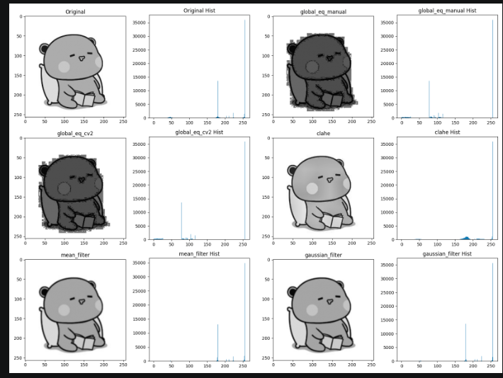

2. 图像 2：含噪声卡通熊（煎蛋问号场景）

原图像分析
原图像添加了高斯噪声，直方图出现多个分散峰值，画面有明显颗粒感，小熊主体与背景对比度适中。

各算法处理结果分析
处理方法 | 视觉效果 | 直方图变化 | 优缺点
手动全局均衡化 | 噪声被大幅放大，画面出现严重颗粒感，小熊主体细节被噪声淹没 | 灰度分布被拉伸，噪声对应的灰度被强化，直方图出现多个高幅值峰值 | 优点：对比度提升；缺点：严重放大噪声，完全不适合含噪图像
OpenCV 全局均衡化 | 与手动实现效果一致，噪声放大问题显著 | 直方图分布与手动结果完全匹配 | 与手动实现等价，含噪图像禁用
CLAHE | 噪声被有效抑制，小熊主体细节清晰，对比度自然提升，无明显颗粒感 | 直方图分布平滑，噪声对应的灰度被弱化，主体灰度分布更集中 | 优点：局部增强 + 噪声抑制；缺点：全局对比度提升有限
均值滤波 | 噪声被有效去除，画面平滑，但小熊边缘、煎蛋细节明显模糊 | 直方图分布与原图一致，灰度值被平均化 | 优点：去噪效果好；缺点：边缘模糊严重
高斯滤波 | 噪声被有效抑制，边缘保留远优于均值滤波，画面自然清晰 | 直方图分布平滑，噪声灰度被弱化 | 优点：去噪 + 边缘保留平衡；缺点：无对比度提升
、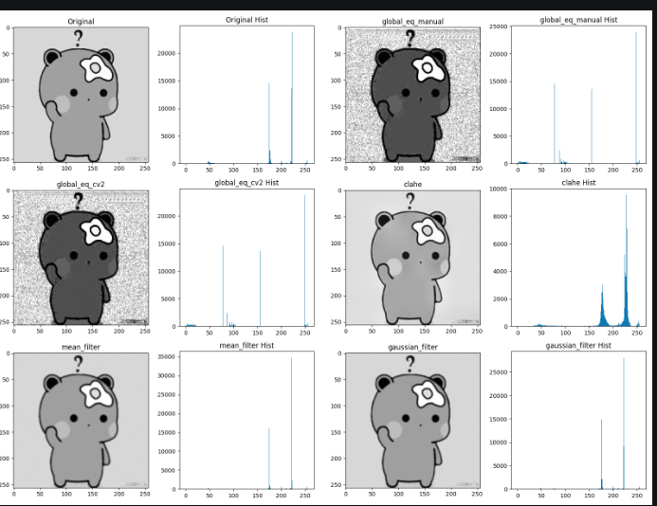

3. 图像 3：高亮度卡通熊猫（国旗场景）

原图像分析
原图像以白色为主，灰度集中在高亮度区间，直方图呈现极端单峰分布，熊猫主体与背景对比度极低，细节几乎被淹没。

各算法处理结果分析
处理方法 | 视觉效果 | 直方图变化 | 优缺点
手动全局均衡化 | 画面整体变暗，熊猫主体轮廓被强化，但出现严重块效应，细节失真，国旗细节丢失 | 原集中在高亮度的灰度被强制拉伸到全 0-255 区间，直方图出现多个离散峰值 | 优点：全局对比度大幅提升；缺点：块效应严重，细节失真，噪声放大
OpenCV 全局均衡化 | 效果与手动实现完全一致，块效应、细节丢失问题相同 | 直方图分布与手动结果完全匹配 | 与手动实现等价，适合极端高亮度图像的全局增强，但细节损失大
CLAHE | 画面亮度自然，熊猫主体、国旗、小鸟的细节清晰，无块效应，对比度柔和提升 | 直方图分布平滑，灰度覆盖全区间，无明显离散峰值 | 优点：细节保留完美，无过度增强；缺点：全局对比度提升幅度弱于全局均衡化
均值滤波 | 画面整体平滑，边缘轻微模糊，无明显对比度变化 | 直方图分布与原图几乎一致，仅灰度值轻微平滑 | 优点：简单去噪；缺点：无对比度提升，边缘模糊
高斯滤波 | 画面平滑自然，边缘保留优于均值滤波，无明显模糊 | 直方图分布与原图一致，平滑效果更柔和 | 优点：去噪同时保留边缘；缺点：无对比度提升
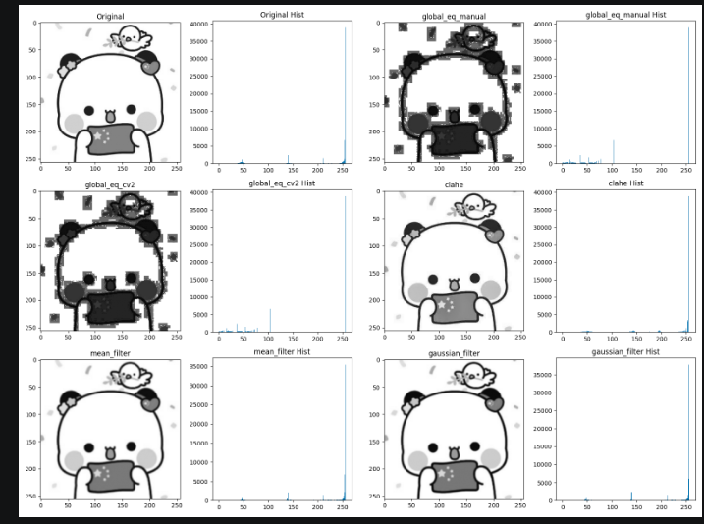

4. 组合处理顺序对比（以含噪声图像为例）
滤波→均衡：先通过高斯滤波去除噪声，再用 CLAHE 增强对比度。结果：噪声被有效抑制，对比度自然提升，细节清晰，无颗粒感。
均衡→滤波：先用全局均衡化增强对比度，再用高斯滤波去噪。结果：均衡化放大的噪声无法被完全去除，画面残留明显颗粒感，细节模糊。
结论：图像增强必须遵循先去噪、后增强的顺序，否则会导致噪声被同步放大，无法通过后续滤波完全消除。

七、实验结论
1全局直方图均衡化：手动实现与 OpenCV 接口效果完全一致，可大幅提升全局对比度，但易产生块效应、放大噪声，仅适合无噪、低对比度的全局增强，不适合含噪图像和局部细节要求高的场景。
2CLAHE：完美解决全局均衡化的缺陷，在提升局部对比度的同时抑制噪声、保留细节，是通用场景下的最优对比度增强算法，适合各类图像。
3空间滤波：
均值滤波去噪效果好，但边缘模糊严重，适合对边缘要求低的场景；
高斯滤波在去噪和边缘保留之间取得平衡，是通用去噪的最优选择。
4处理顺序：图像增强必须遵循 “先滤波去噪，后均衡增强” 的顺序，否则会导致噪声放大，严重影响最终效果。
5算法选型建议：
无噪低对比度图像：优先 CLAHE，全局均衡化仅用于极端场景；
含噪图像：先高斯滤波去噪，再用 CLAHE 增强；
高亮度 / 高暗度图像：CLAHE 可实现自然增强，避免全局均衡化的失真。

八、实验总结
本次实验完成了全局直方图均衡化的手动实现，以及 CLAHE、均值滤波、高斯滤波等算法的工程实现与对比分析，验证了各算法的原理、优缺点与适用场景。通过对 3 类典型图像的处理，深入理解了图像增强的核心逻辑：对比度提升与噪声抑制的平衡，以及处理顺序对结果的关键影响。
实验中手动实现的全局均衡化与 OpenCV 接口结果完全一致，验证了算法的正确性；同时通过 CLAHE 与全局均衡化的对比，明确了自适应算法在实际工程中的优势。本次实验为后续更复杂的图像处理任务（如目标检测、图像分割）奠定了基础。

